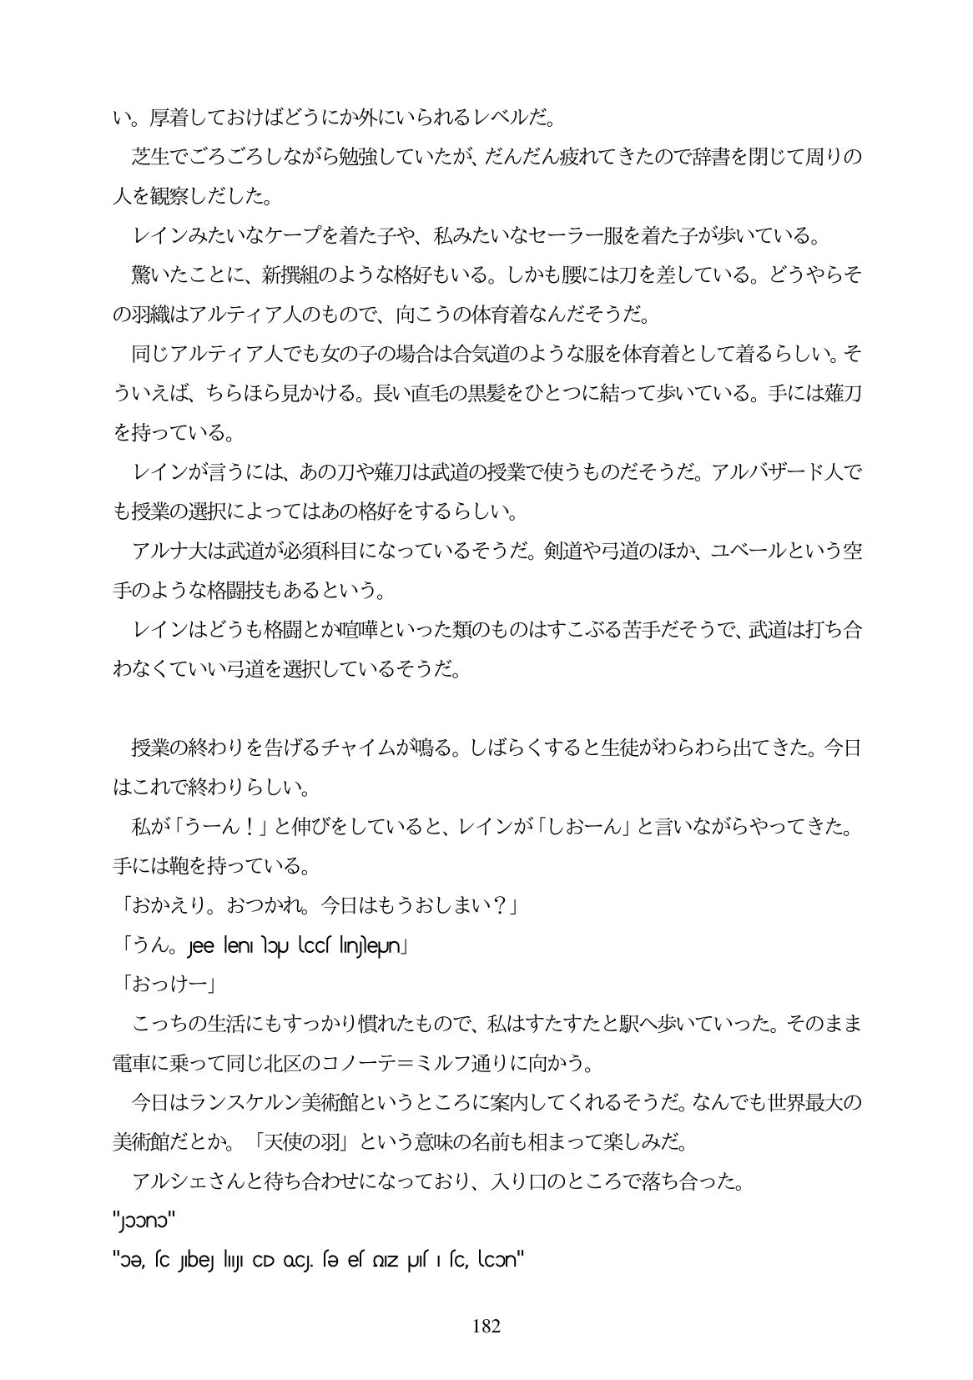

い。厚着しておけばどうにか外にいられるレベルだ。 芝生でごろごろしながら勉強していたが、だんだん疲れてきたので辞書を閉じて周りの 人を観察しだした。 レインみたいなケープを着た子や、私みたいなセーラー服を着た子が歩いている。 驚いたことに、新撰組のような格好もいる。しかも腰には刀を差している。どうやらそ の羽織はアルティア人のもので、向こうの体育着なんだそうだ。 同じアルティア人でも女の子の場合は合気道のような服を体育着として着るらしい。そ ういえば、ちらほら見かける。長い直毛の黒髪をひとつに結って歩いている。手には難刀 を持っている。 レインが言うには、あの刀や薙刀は武道の授業で使うものだそうだ。アルバザード人で も授業の選択によってはあの格好をするらしい。 アルナ大は武道が必須科目になっているそうだ。剣道や弓道のほか、ユベールという空 千のような格闘技もあるという。 レインはどうも格闘とか喧嘩といった類のものはすこぶる苦手だそうで、武道は打ち合 わなくていい弓道を選択しているそうだ。

授業の終わりを告げるチャイムが鳴る。しばらくすると生徒がわらわら出てきた。今日 はこれで終わりらしい。 私が「うーん!」と伸びをしていると、レインが「しおーん」と言いながらやってきた。 手には鞭を持っている。 「おかえり。おつかれ。今日はもうおしまい?」 s 5 A. Jee len lou locs linjeun 「おっけー」 こっちの生活にもすっかり慣れたもので、私はすたすたと駅へ歩いていった。そのまま 電車に乗って同じ北区のコノーテ=ミルフ通りに向かう。 今日はランスケルン美術館というところに案内してくれるそうだ。なんでも世界最大の 断館だとか。「天使の羽」という意味の名前も相まって楽しみだ。 アルシェさんと待ち合わせになっており、入り口のところで落ち合った。

"joono"

美徙

"oe, cybe lly CD oc. fe el oz puf I fC, lcon"

**182**